
МИНИСТЕРСТВО НАУКИ И ВЫСШЕГО ОБРАЗОВАНИЯ РОССИЙСКОЙ ФЕДЕРАЦИИ
Федеральное государственное бюджетное образовательное учреждение
высшего образования
"МИРЭА - Российский технологический университет"
РТУ МИРЭА

Институт информационных технологий (ИИТ)
Кафедра инструментального и прикладного программного обеспечения (ИиППО)

ОТЧЕТ
ПО ПРАКТИЧЕСКОЙ РАБОТЕ
«Установка приложения по работе с контейнерами Docker»
по дисциплине
«Настройка и администрирование сервисного программного обеспечения»

Выполнил студент группы ИКБО-18-25 |  | Курилов А.И.
Принял |  | Матчин В.Т,

Практическую работу выполнил «22»_сентября_2026 г.

«Зачтено» «28»_сентября_2026 г.

Москва 2026
Цель работы: получить навыки по развертыванию приложения Docker.

Теоретическое введение
Docker – платформа для запуска приложений в изолированных контейнерах. Контейнер создаётся на основе образа (Image) и запускает внутри себя приложение. Список запущенных контейнеров показывает команда docker ps.
За жизненный цикл контейнеров отвечает демон Docker (Docker Daemon) – фоновый процесс на хост-машине. Пользователь обращается к нему через клиент Docker (Docker Client), утилиту командной строки. Готовые образы берутся с Docker Hub.
Redis – NoSQL база данных типа «ключ-значение». Данные хранятся в оперативной памяти, поэтому Redis работает очень быстро. На диск данные сбрасываются периодически, а не при каждой записи. Если сервер упадёт между записью в память и сохранением на диск, часть данных потеряется. Поэтому Redis чаще используют как кэш или хранилище сессий, а не как основную БД.
Ключом в Redis всегда служит строка. Значением может быть один из шести типов данных: строка, хеш-таблица, список, множество, упорядоченное множество и другие. Для распределённой работы есть Redis Cluster с шардированием и репликацией. Есть и транзакции через MULTI/EXEC/DISCARD – команды сначала копятся в буфере, потом выполняются подряд без полноценного отката при ошибке.

Выполнение работы

Задание 1.
Задание: перейти на https://hub.docker.com/ и ознакомиться с доступными образами приложений.
Решение: открыть сайт, ввести в поиске redis, посмотреть карточку официального образа.
Результат:
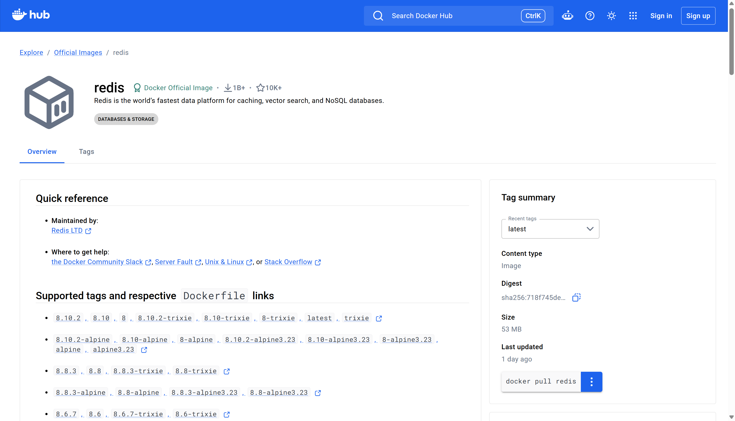

Задание 2.
Задание: установить контейнер СУБД redis, запустить клиент redis-cli через CLI контейнера.
Решение: открыть cmd и выполнить команду
docker run -d --name my-redis redis
Флаг -d запускает контейнер в фоне, --name задаёт ему имя.
Затем в Docker Dashboard найти контейнер my-redis, открыть его и нажать кнопку CLI (>_). В открывшейся консоли запустить клиент:
redis-cli
Результат:
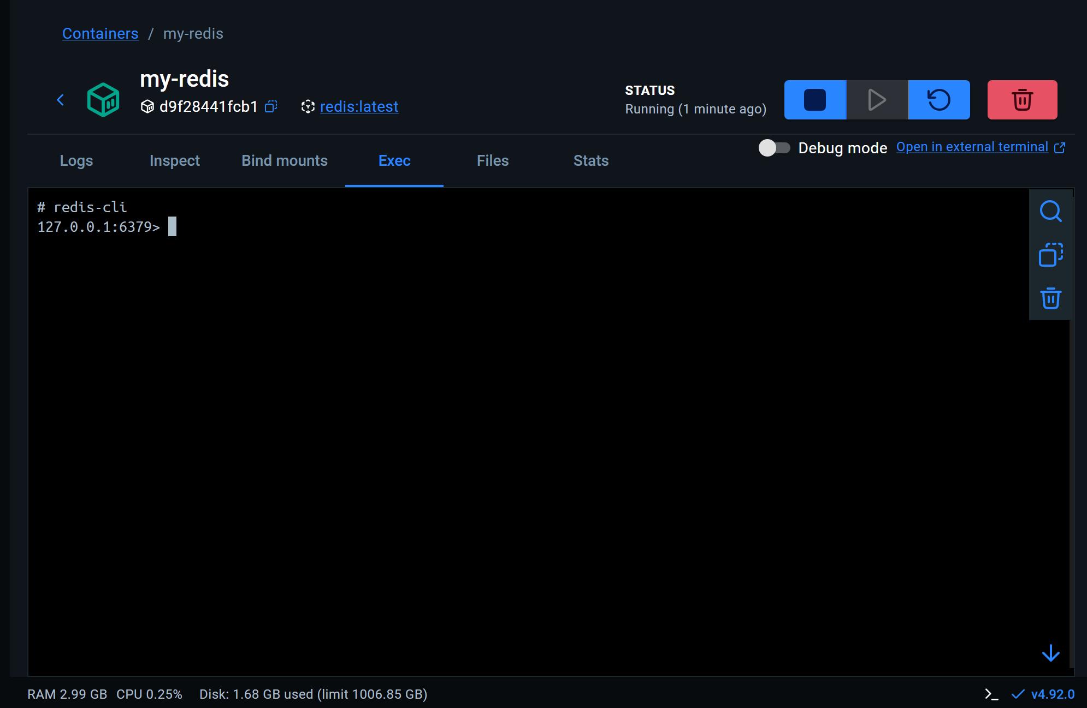

Задание 3.
Задание: изучить документацию https://redis.io/commands, создать 5 ключей через SET и прочитать их через GET.
Решение и результат:
SET user:1 "Ivanov"
OK
SET user:2 "Petrov"
OK
SET city "Moscow"
OK
SET counter 10
OK
SET status "active"
OK

GET user:1
"Ivanov"
GET user:2
"Petrov"
GET city
"Moscow"
GET counter
"10"
GET status
"active"

Задание 4.
Задание: получить значение по ключу и заменить его новым.
Решение и результат:
GETSET status "inactive"
"active"
GET status
"inactive"
GETSET возвращает старое значение и сразу ставит новое одной атомарной операцией.

Задание 5.
Задание: добавить строку к уже существующему значению.
Решение и результат:
APPEND city ", Paris"
(integer) 13
GET city
"Moscow, Paris"
APPEND возвращает длину получившейся строки.

Задание 6.
Задание: добавить число и изменить его значение.
Решение и результат:
INCR counter
(integer) 11
INCRBY counter 5
(integer) 16
DECR counter
(integer) 15
INCR прибавляет 1, INCRBY прибавляет заданное число, DECR отнимает 1.

Задание 7.
Задание: создать ключ со значением типа хеш-таблица.
Решение и результат:
HSET student:1 name "Andrew" group "IKBO-18-25" age "19"
(integer) 3
HGET student:1 name
"Andrew"
HGETALL student:1
1) "name"
2) "Andrew"
3) "group"
4) "IKBO-18-25"
5) "age"
6) "19"

Задание 8.
Задание: задействовать команды LINSERT, LMOVE, LPOP, LPOS, LPUSH, LSET, RPOP, RPUSH, RPOPLPUSH.
Решение и результат:
RPUSH mylist "a" "b" "c"
(integer) 3
LPUSH mylist "start"
(integer) 4
LRANGE mylist 0 -1
1) "start"
2) "a"
3) "b"
4) "c"

LINSERT mylist BEFORE "b" "inserted"
(integer) 5
LRANGE mylist 0 -1
1) "start"
2) "a"
3) "inserted"
4) "b"
5) "c"

LPOS mylist "b"
(integer) 3

LSET mylist 0 "new-start"
OK

LPOP mylist
"new-start"

RPOP mylist
"c"

RPUSH mylist2 "x" "y"
(integer) 2
LMOVE mylist2 mylist LEFT RIGHT
"x"

RPOPLPUSH mylist mylist2
"x"
LPUSH/RPUSH добавляют элемент в начало/конец списка. LPOP/RPOP извлекают и удаляют элемент с начала/конца. LINSERT вставляет элемент перед или после указанного. LSET меняет элемент по индексу. LPOS находит индекс элемента. LMOVE переносит элемент из одного списка в другой. RPOPLPUSH – частный случай LMOVE: снимает элемент с конца одного списка и кладёт в начало другого.

Задание 9.
Задание: задействовать команды SADD, SDIFF, SMOVE, SPOP, SUNION, SREM.
Решение и результат:
SADD set1 "a" "b" "c"
(integer) 3
SADD set2 "b" "c" "d"
(integer) 3

SUNION set1 set2
1) "c"
2) "a"
3) "b"
4) "d"

SDIFF set1 set2
1) "a"

SMOVE set1 set2 "a"
(integer) 1
SMEMBERS set2
1) "b"
2) "c"
3) "d"
4) "a"

SREM set2 "d"
(integer) 1

SPOP set2
"a"
SADD добавляет элемент во множество. SUNION объединяет множества. SDIFF вычитает: оставляет элементы первого множества, которых нет во втором. SMOVE переносит элемент между множествами. SREM удаляет элемент. SPOP удаляет и возвращает случайный элемент.

Задание 10.
Задание: задействовать команды ZADD, ZCOUNT, ZDIFF, ZPOPMAX, ZPOPMIN, ZUNION, ZMSCORE, ZLEXCOUNT.
Решение и результат:
ZADD rating 10 "Ivan" 20 "Petr" 30 "Oleg"
(integer) 3

ZCOUNT rating 10 25
(integer) 2

ZADD rating2 5 "Ivan" 20 "Petr"
(integer) 2
ZDIFF 2 rating rating2
1) "Oleg"

ZPOPMAX rating
1) "Oleg"
2) "30"

ZPOPMIN rating
1) "Ivan"
2) "10"

ZUNION 2 rating rating2
1) "Petr"
2) "Ivan"

ZMSCORE rating2 "Ivan" "Petr"
1) "5"
2) "20"

ZLEXCOUNT rating2 - +
(integer) 2
ZADD добавляет элемент с весом (score). ZCOUNT считает элементы в диапазоне весов. ZDIFF вычитает упорядоченные множества. ZPOPMAX/ZPOPMIN снимают элемент с максимальным/минимальным весом. ZUNION объединяет множества. ZMSCORE возвращает веса нескольких элементов сразу. ZLEXCOUNT считает элементы в лексикографическом диапазоне, если у них равный вес.

Задание 11.
Задание: выбрать 5 ранее не использовавшихся команд из документации и задействовать их в работе.
Выбраны: EXISTS, DEL, TTL, EXPIRE, RENAME.
Решение и результат:
EXISTS city
(integer) 1

EXPIRE counter 60
(integer) 1
TTL counter
(integer) 60

RENAME user:1 client:1
OK
GET client:1
"Ivanov"

DEL user:2
(integer) 1
EXISTS user:2
(integer) 0
EXISTS проверяет, есть ли ключ. EXPIRE задаёт ключу время жизни в секундах. TTL показывает, сколько секунд осталось. RENAME переименовывает ключ. DEL удаляет ключ.

Проверка работоспособности СУБД
Для итоговой проверки выполнена команда просмотра всех оставшихся ключей:
KEYS *
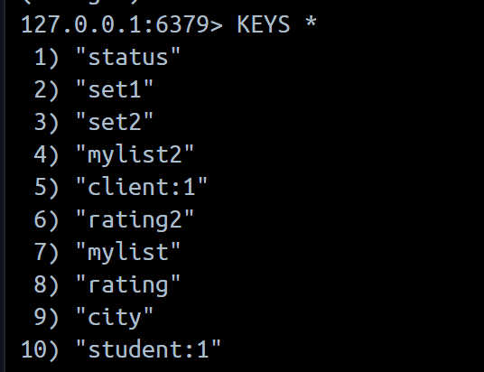

Выводы
В ходе работы установлен Docker, изучен интерфейс Docker Dashboard, развёрнут контейнер с Redis. Освоены команды для строк (SET, GET, GETSET, APPEND, INCR/DECR), хеш-таблиц (HSET, HGET, HGETALL), списков (LPUSH, RPUSH, LPOP, RPOP, LINSERT, LSET, LPOS, LMOVE, RPOPLPUSH), множеств (SADD, SUNION, SDIFF, SMOVE, SREM, SPOP), упорядоченных множеств (ZADD, ZCOUNT, ZDIFF, ZPOPMAX, ZPOPMIN, ZUNION, ZMSCORE, ZLEXCOUNT) и служебные команды (EXISTS, DEL, TTL, EXPIRE, RENAME). Эти навыки пригодятся для развёртывания контейнеризированных приложений и работы с Redis как хранилищем ключ-значение.

Приложение А. Подключение к контейнеру my-redis с использованием docker exec.
Microsoft Windows [Version 10.0.26200.9457]
(c) Корпорация Майкрософт (Microsoft Corporation). Все права защищены.

C:\Users\User>docker run -d my-redis
Unable to find image 'my-redis:latest' locally
docker: Error response from daemon: pull access denied for my-redis, repository does not exist or may require 'docker login'

Run 'docker run --help' for more information

What's next:
Debug this container error with Gordon → docker ai "help me fix this container error"

C:\Users\User>docker run -d --name my-redis
docker: 'docker run' requires at least 1 argument

Usage: docker run [OPTIONS] IMAGE [COMMAND] [ARG...]

See 'docker run --help' for more information

What's next:
Debug this container error with Gordon → docker ai "help me fix this container error"

C:\Users\User>docker run -d --name my-redis redis
docker: Error response from daemon: Conflict. The container name "/my-redis" is already in use by container "d9f28441fcb193860571259c7fec924f51d22b661fec72822da55d267d0f24cf". You have to remove (or rename) that container to be able to reuse that name.

Run 'docker run --help' for more information

What's next:
Debug this container error with Gordon → docker ai "help me fix this container error"

C:\Users\User>docker start my-redis
my-redis

C:\Users\User>docker exec redis-cli
docker: 'docker exec' requires at least 2 arguments

Usage: docker exec [OPTIONS] CONTAINER COMMAND [ARG...]

See 'docker exec --help' for more information

C:\Users\User>docker exec my-redis redis-cli

C:\Users\User>docker exec my-redis run redis-cli
OCI runtime exec failed: exec failed: unable to start container process: exec: "run": executable file not found in $PATH

C:\Users\User>docker exec --help
Usage: docker exec [OPTIONS] CONTAINER COMMAND [ARG...]

Execute a command in a running container

Aliases:
docker container exec, docker exec

Options:
-d, --detach Detached mode: run command in the background
--detach-keys string Override the key sequence for detaching a
container
-e, --env list Set environment variables
--env-file list Read in a file of environment variables
-i, --interactive Keep STDIN open even if not attached
--privileged Give extended privileges to the command
-t, --tty Allocate a pseudo-TTY
-u, --user string Username or UID (format:
"<name|uid>[:<group|gid>]")
-w, --workdir string Working directory inside the container

C:\Users\User>docker exec my-redis command redis-cli
OCI runtime exec failed: exec failed: unable to start container process: exec: "command": executable file not found in $PATH

C:\Users\User>docker exec my-redis -t redis-cli
OCI runtime exec failed: exec failed: unable to start container process: exec: "-t": executable file not found in $PATH

C:\Users\User>docker exec -t my-redis redis-cli
127.0.0.1:6379>
C:\Users\User>docker exec -it my-redis redis-cli
127.0.0.1:6379> SET user:1 "Ivanov"
OK
127.0.0.1:6379>

What's next:
Try Docker Debug for seamless, persistent debugging tools in any container or image → docker debug my-redis
Learn more at https://docs.docker.com/go/debug-cli/

C:\Users\User>docker exec -i my-redis redis-cli
GET user:1
Ivanov
KEYS
ERR wrong number of arguments for 'keys' command

KEYS *
user:1
rating
set2
mylist
mylist2
status
city
student:1
set1
client:1
rating2

C:\Users\User>docker exec -it my-redis redis-cli
127.0.0.1:6379>

What's next:
Try Docker Debug for seamless, persistent debugging tools in any container or image → docker debug my-redis
Learn more at https://docs.docker.com/go/debug-cli/

C:\Users\User>docker exec -it my-redis bash
root@d9f28441fcb1:/data# redis-cli
127.0.0.1:6379>

